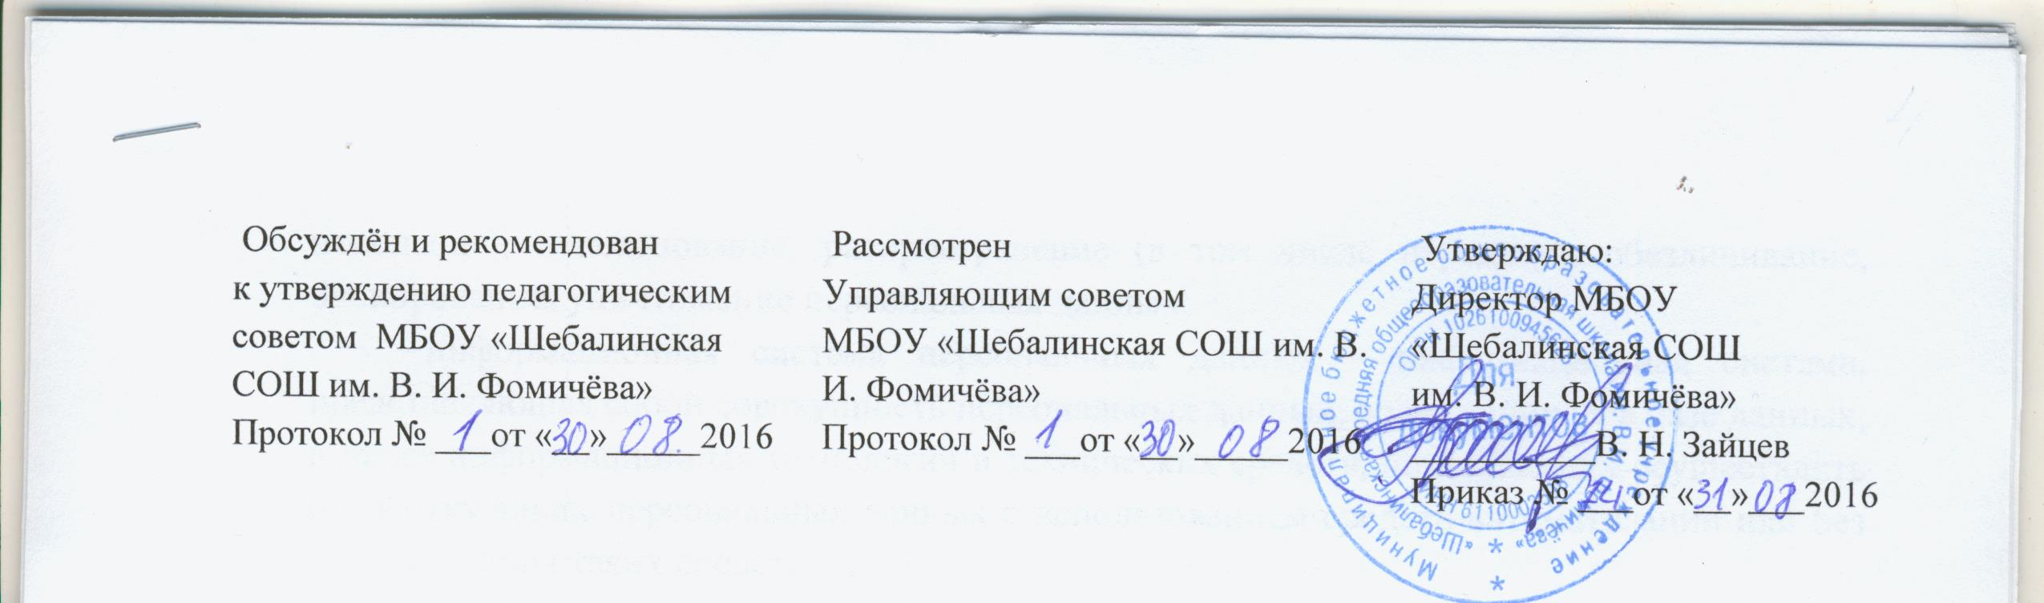

ПОЛОЖЕНИЕ
О ПРОВЕДЕНИИ ВОСПИТАТЕЛЬНЫХ МЕРОПРИЯТИЙ,
НЕ ПРЕДУСМОТРЕННЫХ УЧЕБНЫМ ПЛАНОМ
муниципального бюджетного общеобразовательного учреждения
«Шебалинская средняя общеобразовательная школа им. В. И. Фомичёва»

I. Общие положения
1.1. Положение о проведении мероприятий, не предусмотренных учебным планом образовательной организации, призвано урегулировать возникшие вопросы, связанные с проведением воспитательных мероприятий, не предусмотренных учебным планом, включая их планирование, подготовку, проведение, оценку результатов.
1.2. К числу мероприятий, не предусмотренных учебным планом, относятся: вечера, праздники, творческие конкурсы, спортивные соревнования, декады, конкурсы профессионального мастерства также иные мероприятия, утверждённые директором в планировании работы образовательной организации районные мероприятия, проводимые в соответствии с приказами Министерства образования и науки.
II. Планирование мероприятий и правила проведения внеклассных мероприятий
2.1 Во время проведения общешкольных мероприятий внеклассные дела классов в образовательной организации не проводятся.
2.2. Заявление о вечере отдыха
2.2. 1. Классный руководитель (или лицо, его заменяющее) не позднее, чем за три дня
планируемого мероприятия пишет на имя директора школы, либо заместителя директора
по воспитательной работе заявление.
2.2. 2. В заявлении указываются следующие сведения:
• какой класс проводит вечер отдыха;
• дата и часы проведения вечера отдыха;
• помещение, используемое для вечера отдыха и согласование его использования с заведующим кабинетом (если вечер отдыха проводится не в помещении, закрепленным за классом, например, спортивный зал);
• принимают ли родители участие в вечере отдыха;
• гарантия обеспечения полного порядка во время проведения вечера отдыха и наведения чистоты во всех используемых помещениях по окончании вечера отдыха.
2.2. 3. Если у директора, заместителя директора по воспитательной работе нет возражений
о проведении данного вечера отдыха, он на заявлении накладывает свою визу-согласие, ставит дату и свою роспись.
2.2.4. Все заявления о внеклассных мероприятиях хранятся у заместителя директора по воспитательной работе.
3. Подготовка к вечеру отдыха
3.1 Классный руководитель класса передает информацию о мероприятии техперсоналу с указанием фамилии ответственного лица от класса.
3.2 Классный руководитель (или лицо, его заменяющее) проводит инструктаж учащихся о порядке проведения до начала мероприятия:
• оговаривается место сбора на вечер отдыха;
• определяются дежурные в гардеробе; по помещению, в котором будет мероприятие; по туалетам; по рекреациям;
• решается вопрос об участии родителей в вечере отдыха;
• принимается план проведения вечера (проводимые мероприятия и ответственные за их проведение);
• проводится напоминание об обязательном наличии второй обуви;
• оговариваются вопросы соблюдения противопожарной безопасности и прочее;
3.3 Перед проведением мероприятия организаторы могут объявлять правила поведения и (или) проводить инструктаж. Участие обучающихся в объявлении правил поведения и (или) проведении инструктажа является обязательным.
3.4 Все учащиеся должны иметь вторую обувь.
4. Проведение мероприятия
4.1. Во время проведения мероприятия классный руководитель находится вместе с обучающимися в отведённом помещении вместе с классом, обеспечивая необходимый порядок, не допуская ухода учеников на другие этажи, беготни по коридорам, порчи имущества ОУ и других нарушений.
4.2. Классный руководитель (или лицо, его заменяющее):
4.2.1. не допускает конфликтов и помех обучающимся других классов, занятых в то же время в школе на различных мероприятиях.
4.2.2. обеспечивает мытье посуды и парт в случае проведения чаепития на вечере отдыха;
4.2.3. несёт полную ответственность за порядок во время проведения вечера отдыха.
4.2.4. Организаторы могут устанавливать запрет на пользование мобильной связью во время мероприятия, не должны ограничивать использование фото и видеосъемки.
4.2.5. Обучающиеся имеют право использовать плакаты, лозунги, речевки во время проведения состязательных, в том числе спортивных мероприятий, а также соответствующую атрибутику (бейсболки, футболки с символикой мероприятия).
4.2.6. Обучающиеся школы (8-11 классов) по своему выбору могут посещать мероприятия, проводимые ОУ вне учебного плана.
4.2.7. Обучающимся запрещено приводить на мероприятия посторонних лиц без разрешения представителя администрации, ответственного за проведение мероприятия.
5. Обеспечение безопасности при проведении мероприятий
5.1. При проведении внеклассного мероприятия ответственный классный руководитель не должен оставлять детей без внимания. Организующий мероприятие педагог (классный руководитель, педагог-организатор, учитель-предметник) несет ответственность за подготовку мероприятия, отвечает за жизнь и здоровье учащихся во время мероприятия.
5.2. При проведении выездных экскурсий, походов, выходов в музеи города, театр, кинотеатр классный руководитель, мастер производственного обучения должен провести инструктаж по охране жизни и здоровья учащихся с письменной росписью учащихся, получивших инструктаж.
5.3. Перед выездом группы обучающихся педагогический работник уведомляет администрацию школы за 1-3 дня. На основе этого издается приказ по ОУ о выездном районном или областном мероприятии.
5.4. Обязательно на вечер приглашается участковый уполномоченный полиции.
6. Окончание мероприятия
6.1. Мероприятия заканчивается в часы, указанные в заявлении. Рекомендуется проводить вечер с 17.00-19.00 ч.
6.2. Классный руководитель после окончания вечера отдыха организует обучающихся класса на уборку занимаемого помещения учебного здания.
6.3. Перед уходом классный руководитель проверяет состояние использовавшегося помещения, проверяет: обесточены ли электроприборы; закрыты ли водопроводные краны у раковин в туалетах, выключен ли свет в туалетах и рекреациях и проч.
6.4. После проведения уборки обучающиеся организованно с классным руководителем (или лицом, его заменяющим) идут в гардероб и покидают здание школы
6.5 При включении в план воспитательной работы конкретного мероприятия, а также после его проведения, анализируя и оценивая это мероприятие, необходимо исходить из следующих показателей:
- целесообразностью, которая определяется местом в системе воспитательной работы, соответствием поставленных задач;
- отношение обучающихся, которое определяется степенью их участия в подготовке и проведении мероприятия, их активностью и самостоятельностью;
- качество организации мероприятия, которое определяется нравственным и организационным уровнем, формами и методами проведения мероприятия, ролью педагогических работников;
- моралью взрослых и детей;
6.6.Оценка производится на основе экспресс-опросов учащихся и педагогов в устной или письменной форме. Опрос производится под руководством заместителя директора по учебно-воспитательной работе.
6.7. Одновременно с постановкой вопроса о включении мероприятия в план воспитательной и методической работы училища на обсуждение представляется смета расходов и обязательно распорядительный акт училища (приказ, положение о проведении, объявление).
6.8. Одновременно со сметой представляется сценарий мероприятия, утвержденный заместителем директора по воспитательной работе или приказ с положением по проведению декады, конкурса согласованный с заместителем директора по воспитательной работе.
6.9.Классный руководитель обязан сдать оформленный согласно требованиям сценарий воспитательного мероприятия и его самоанализ зам. директора по ВР, сроком, не позднее 3 дневного срока
6.10. Директор школы на совещаниях при директоре заслушивает заместителя директора по воспитательной работе по вопросу выполнения плана воспитательных мероприятий и вносит в этот план необходимые коррективы.

